Διδακτικοί στόχοι:
- Αναμένεται ο μαθητής να καταλάβει την ανάγκη χρήσης διαφορετικών γραφημάτων.
- Να επιλέγει το κατάλληλο γράφημα για να παρουσιάζει τα δεδομένα.
ΦΥΛΛΟ ΕΡΓΑΣΙΑΣ
Γράφημα ανάπτυξης
1.Άνοιξε την εφαρμογή υπολογιστικού φύλλου του Η/Υ σου για να σχεδιάσεις ένα γράφημα της ανάπτυξής σου! 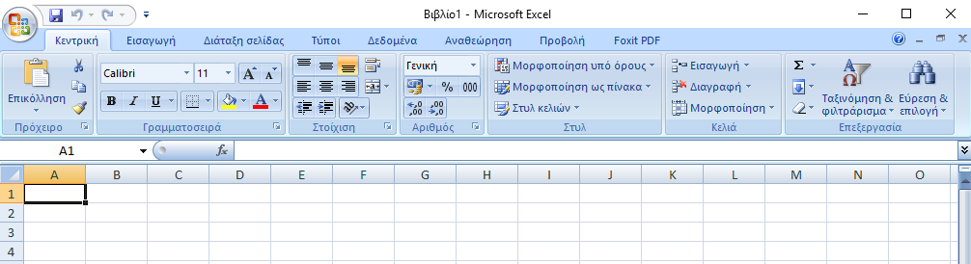
2.Στην στήλη Α του Φύλλου 1 συμπλήρωσε κάθετα στα κελιά την ηλικία σου σε έτη από 1έως 10.
3.Στην στήλη Β συμπλήρωσε το βάρος σου σε κιλά για την κάθε ηλικία.
4.Στην στήλη C συμπλήρωσε το ύψος σου για κάθε ηλικία.
5.Με τον κέρσορα επέλεξε την περιοχή του πίνακα που δημιούργησες και πήγαινε στην επιλογή Εισαγωγή.
6. Επέλεξε το κατάλληλο γράφημα για να απεικονίσεις την ανάπτυξή σου μέχρι σήμερα.
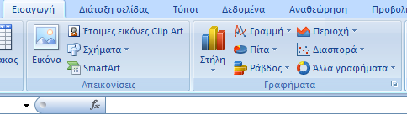

ΗΛΙΚΙΑ | ΒΑΡΟΣ | ΥΨΟΣ
1 | 9 | 0,45
2 | 13 | 0,6
3 | 15 | 0,9
4 | 18 | 1
5 | 21 | 1,15
6 | 22,5 | 1,2
7 | 24 | 1,32
8 | 26 | 1,5
9 | 29 | 1,6
10 | 32 | 1,65

